STATISTIKOS DEPARTAMENTO
PRIE LIETUVOS RESPUBLIKOS VYRIAUSYBĖS GENERALINIO DIREKTORIAUS
Į S A K Y M A S

DĖL ĮMONĖS PRAMONINIŲ GAMINIŲ GAMYBOS STATISTINĖS ATASKAITOS FORMOS PATVIRTINIMO

2009 m. gruodžio 2 d. Nr. DĮ-284
Vilnius

Įgyvendindama Lietuvos Respublikos statistikos įstatymo (Žin., 1993, Nr. 54-1048; 1999, Nr. 114-3299) 12 straipsnio 2 dalies nuostatas ir atsižvelgdama į 1991 m. gruodžio 19 d. Tarybos reglamentą (EEB) Nr. 3924/91 dėl Bendrijos pramonės produkcijos tyrimo nustatymo (OL 2004 m. specialusis leidimas, 13 skyrius, 11 tomas, p. 70), 1998 m. gegužės 19 d. Tarybos reglamentą (EB) Nr. 1165/98 dėl trumpojo laikotarpio statistikos (OL 2004 m. specialusis leidimas, 13 skyrius, 20 tomas, p. 291) su paskutiniais pakeitimais, padarytais 2009 m. balandžio 22 d. Komisijos reglamentu (EB) Nr. 329/2009 (OL 2009 L 103, p. 3) ir 2008 m. liepos 11 d. Komisijos reglamentą (EB) Nr. 36/2009, nustatantį pramonės produktų, numatytų Tarybos reglamente (EEB) Nr. 3924/91, Prodcom sąrašą 2008 metams (OL 2009 L 18, p. 1):
1. T v i r t i n u mėnesinio periodiškumo Įmonės pramoninių gaminių gamybos statistinės ataskaitos P-12 formą (pridedama).
2. L a i k a u netekusiu galios Statistikos departamento prie Lietuvos Respublikos Vyriausybės generalinio direktoriaus 2007 m. lapkričio 14 d. įsakymą Nr. DĮ-240 „Dėl Įmonės pramoninių gaminių gamybos statistinio tyrimo ataskaitos formos patvirtinimo“ (Žin., 2007, Nr. 120-4951).
3. N u s t a t a u, kad įsakymas įsigalioja nuo 2010 m. sausio 8 d.

L. e. generalinio direktoriaus pareigas Vilija Lapėnienė

_________________

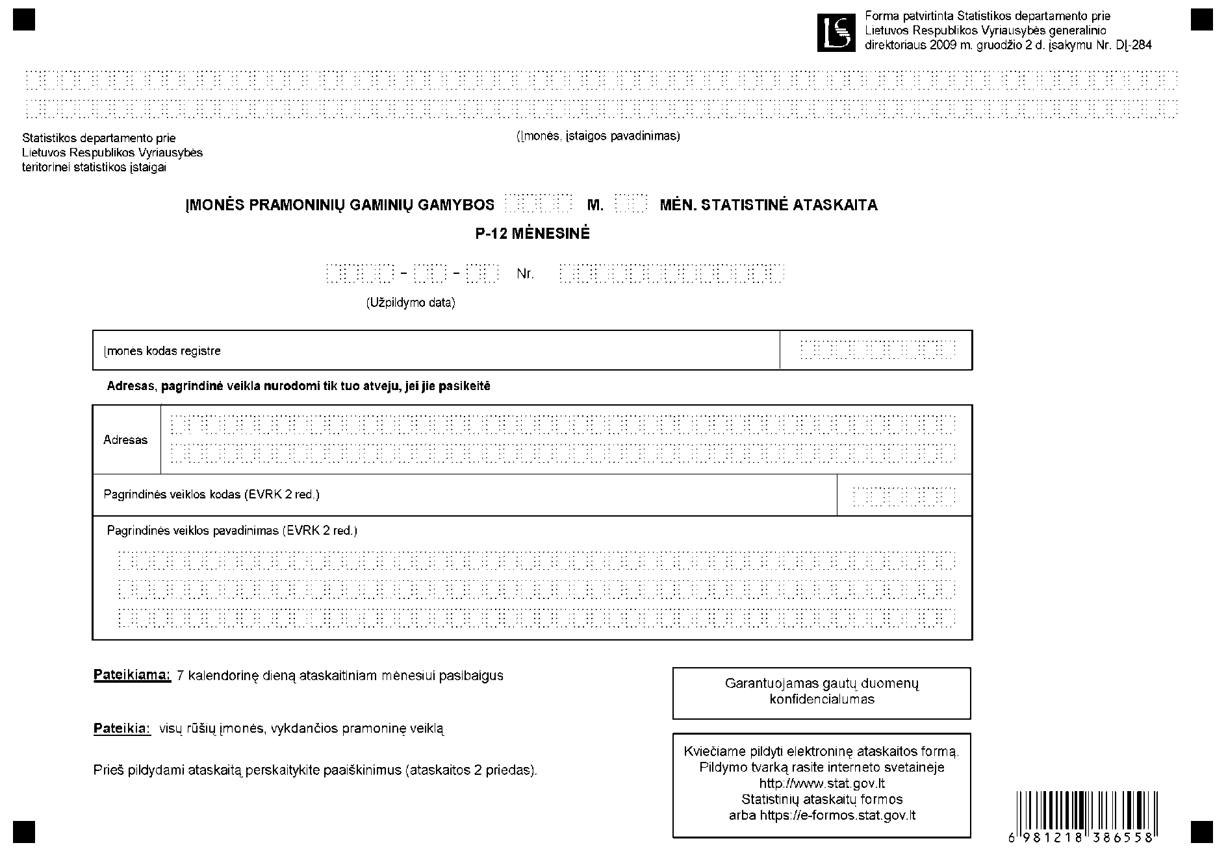

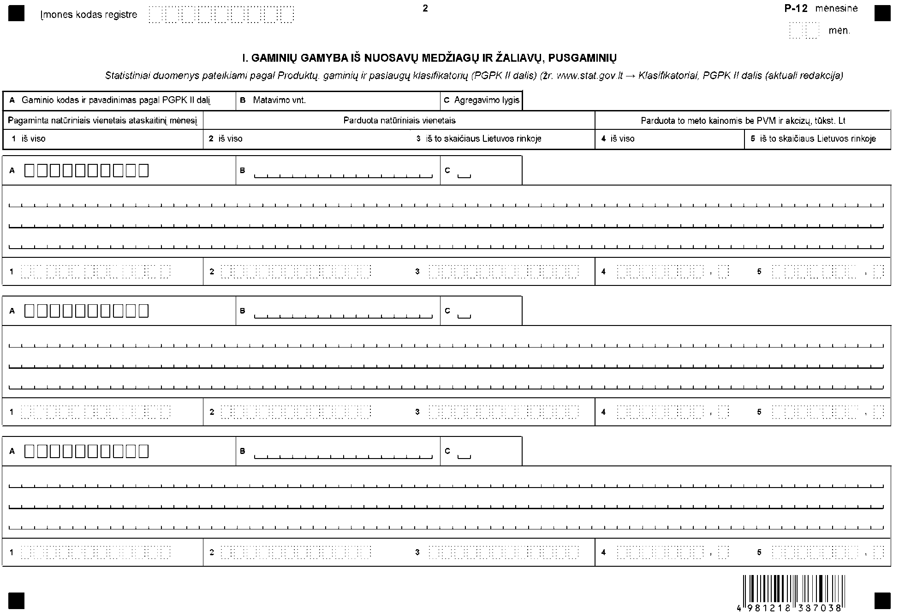

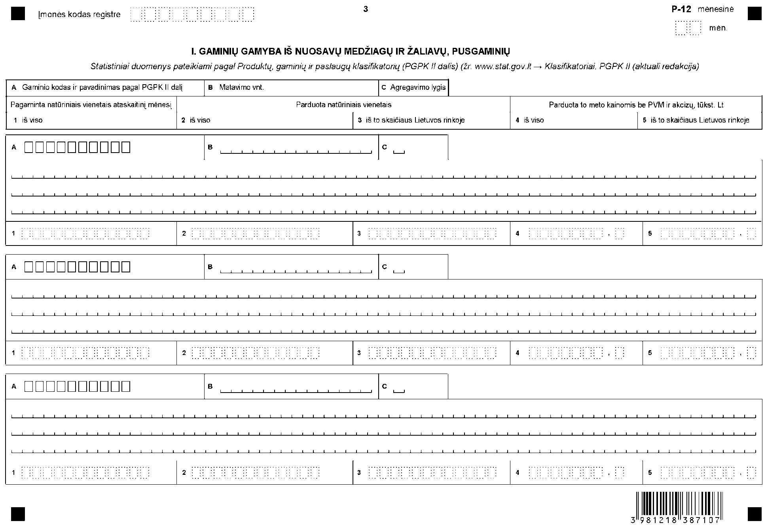

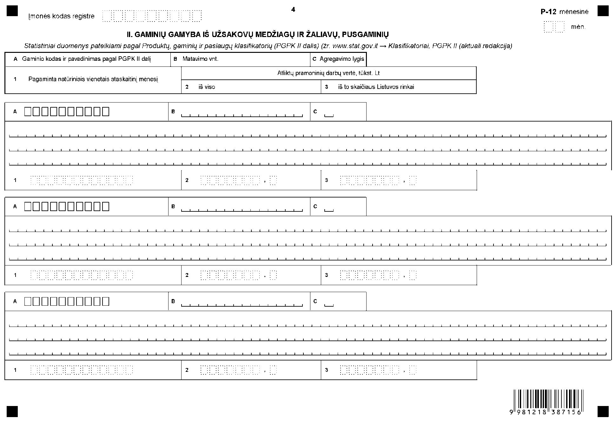

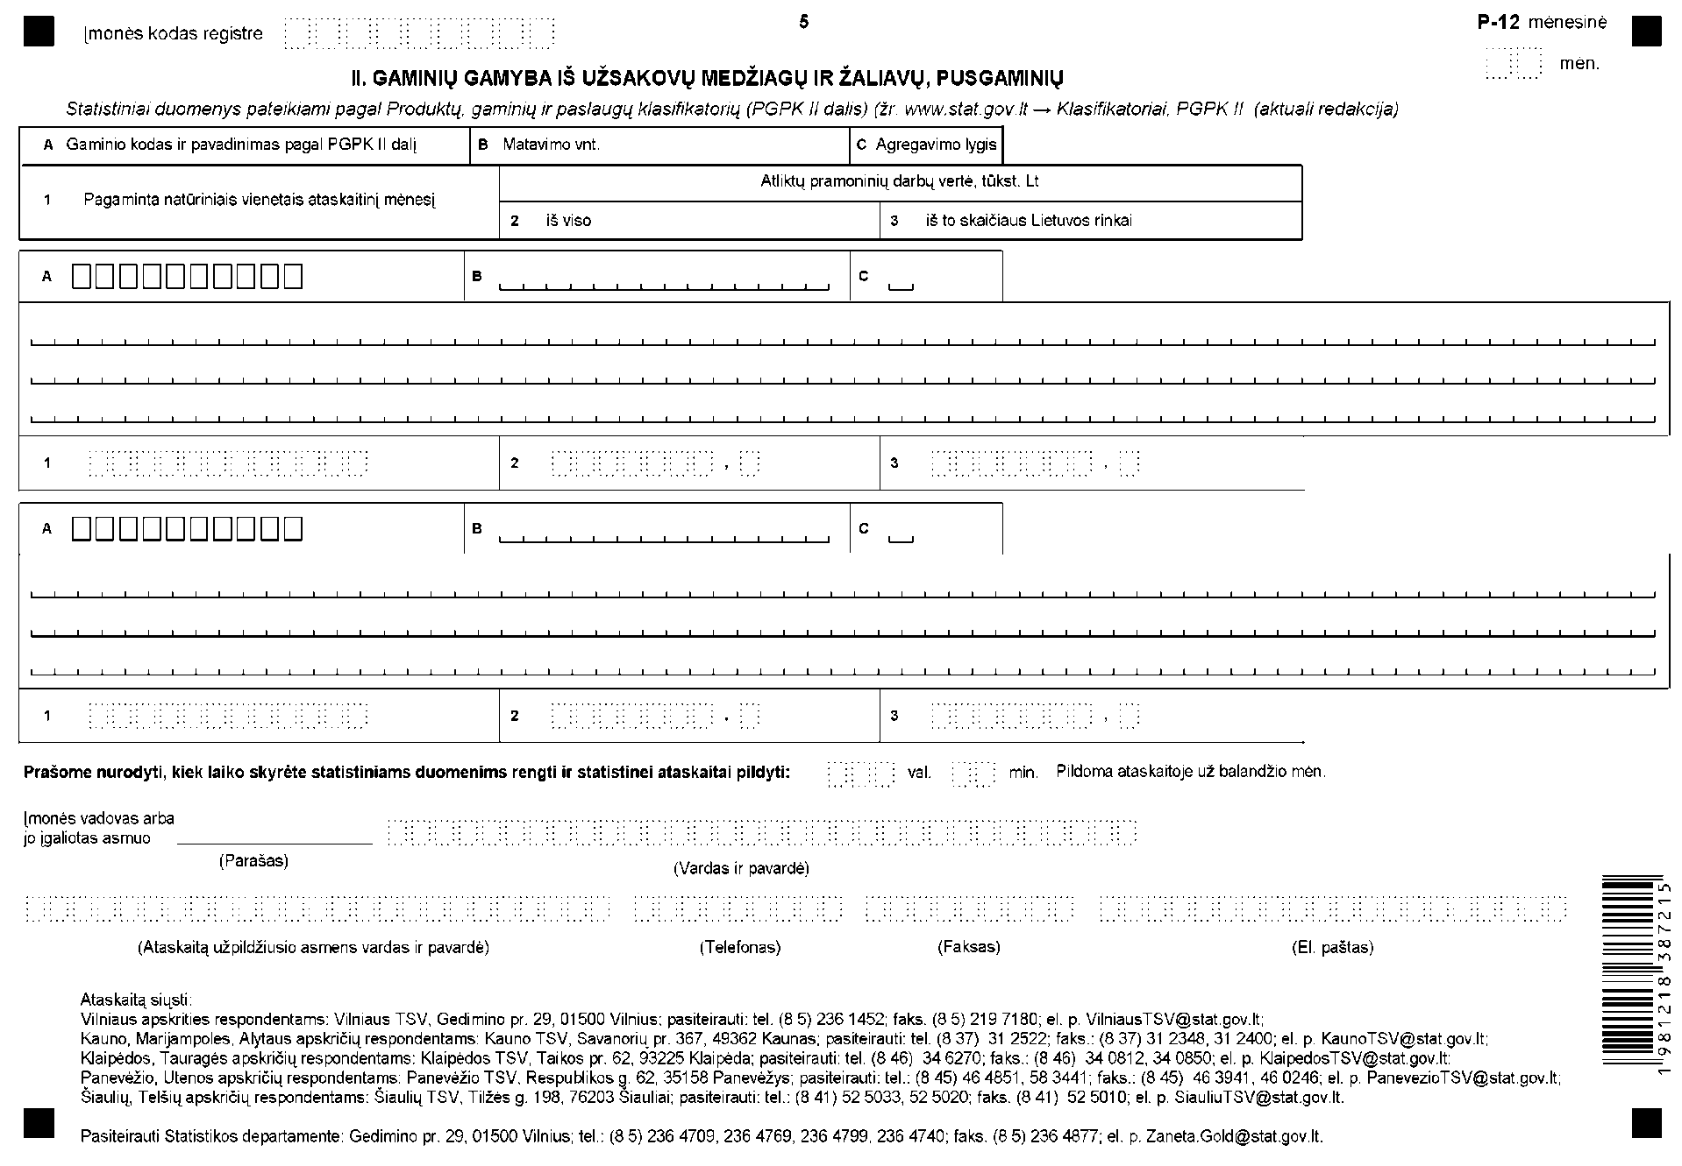
_________________
Įmonės pramoninių gaminių gamybos
statistinės ataskaitos P-12 mėnesinės
1 priedas

INFORMACIJA DĖL MĖNESINIO ATRANKINIO ĮMONĖS PRAMONINIŲ GAMINIŲ GAMYBOS STATISTINIO TYRIMO
(statistinė ataskaita P-12 mėnesinė)

STATISTINIO TYRIMO TEISINIS PAGRINDAS | Lietuvos Respublikos statistikos įstatymas (Žin., 1993, Nr. 54-1048; 1999, Nr. 114-3299);  1991 m. gruodžio 19 d. Tarybos reglamentas (EEB) Nr. 3924/91 dėl Bendrijos pramonės produkcijos tyrimo nustatymo (OL 2004 m. specialusis leidimas, 13 skyrius, 11 tomas, p. 70);  2008 m. liepos 11 d. Komisijos reglamentas (EB) Nr. 36/2009, nustatantis pramonės produktų, numatytų Tarybos reglamente (EEB) Nr. 3924/91, Prodcom sąrašą 2008 metams (OL 2009 L 18, p. 1);  1998 m. gegužės 19 d. Tarybos reglamentas (EB) 1165/98 dėl trumpojo laikotarpio statistikos (OL 2004 m. specialusis leidimas, 13 skyrius, 20 tomas, p. 291) su paskutiniais pakeitimais, padarytais 2009 m. balandžio 22 d. Komisijos reglamentu (EB) Nr. 329/2009 (OL 2009 L 103, p. 3).
STATISTINIO TYRIMO RŪŠIS, APIMTIS IR TIKSLAS | Tai – mėnesinis atrankinis tyrimas.  Ataskaitą pildo visų rūšių įmonės, vykdančios pramoninę veiklą. Tiriamasis laikotarpis – kalendorinis mėnuo.  Tyrimo tikslas – nustatyti gaminių gamybos apimtį ir jos pokyčius per ataskaitinį laikotarpį.
STATISTINĖS INFORMACIJOS PASKELBIMO LAIKAS IR VIETA | 30 d. ataskaitiniam laikotarpiui pasibaigus – mėnesinis pranešimas „Lietuvos ekonominė ir socialinė raida“, Statistikos departamento prie Lietuvos Respublikos Vyriausybės interneto svetainėje www.stat.gov.lt (agreguotas lygis).  6 mėnesį ataskaitiniams metams pasibaigus – statistikos leidinys „Gaminių gamyba“.
STATISTINIŲ DUOMENŲ PATEIKIMO PAREIGA | Lietuvos Respublikos statistikos įstatymo 14 straipsnio 2 dalis:  „Juridiniai asmenys privalo neatlygintinai teikti statistinius duomenis Oficialiosios statistikos darbų programai įgyvendinti.“
STATISTINIŲ DUOMENŲ KONFIDENCIALUMAS | Lietuvos Respublikos statistikos įstatymo 15 straipsnio 2 dalis:  „Oficialiosios statistikos duomenys, jeigu pagal juos tiesiogiai ar netiesiogiai galima identifikuoti respondentą, apie kurį ar kurio veiklos rezultatus buvo surinkti pirminiai statistiniai duomenys, yra konfidencialūs ir saugomi įstatymų nustatyta tvarka.“
STATISTINIŲ DUOMENŲ PATEIKIMO TVARKOS PAŽEIDIMAS | Lietuvos Respublikos statistikos įstatymo 17 straipsnis.  „Fiziniai asmenys, įmonių, įstaigų ar organizacijų vadovai ir kiti atsakingi už oficialiosios statistikos duomenų rengimą ir teikimą asmenys, pažeidę šio įstatymo ir kitų su statistika susijusių teisės aktų reikalavimus, atsako pagal Lietuvos Respublikos įstatymus.“  Lietuvos Respublikos administracinių teisės pažeidimų kodekso 1732 straipsnis (Žin., 1992, Nr. 21-610; 2000, Nr. 54-1557).  „Statistinių duomenų nepateikimas nustatyta tvarka oficialiąją statistiką tvarkančioms institucijoms ir įstaigoms arba melagingų statistinių duomenų joms pateikimas užtraukia baudą nuo 500 iki 1000 Lt.  Tokia pat veika, padaryta asmens, bausto administracine nuobauda už šio straipsnio pirmojoje dalyje numatytus pažeidimus, užtraukia baudą nuo 3000 iki 6000 Lt.  Dokumentų, patvirtinančių pateiktus statistinius duomenis, nepateikimas oficialiąją statistiką tvarkančių institucijų ir įstaigų valstybės tarnautojams arba šių dokumentų nuslėpimas, taip pat minėtų valstybės tarnautojų teisėtų reikalavimų nevykdymas užtraukia baudą pareigūnams nuo 500 iki 1000 Lt.“

_________________
Įmonės pramoninių gaminių gamybos
statistinės ataskaitos P-12 mėnesinės
2 priedas

PAAIŠKINIMAI ĮMONĖS PRAMONINIŲ GAMINIŲ GAMYBOS STATISTINEI ATASKAITAI P-12 MĖNESINEI PILDYTI

1. Produktų, gaminių ir paslaugų klasifikatorių (PGPK 2008) (toliau – PGPK), patvirtintą Statistikos departamento prie Lietuvos Respublikos Vyriausybės generalinio direktoriaus 2009 m. rugpjūčio 12 d. įsakymu Nr. DĮ-190 (Žin. 2009, Nr. 39-4161), galima rasti Statistikos departamento prie Lietuvos Respublikos Vyriausybės interneto svetainėje www.stat.gov.lt –> Klasifikatoriai –> PGPK 2008 ir PRODCOM 2008 m. nacionalinis pramonės produkcijai klasifikuoti.

2. Visos atrinktos įmonės privalo pildyti Įmonės pramoninių gaminių gamybos statistines ataskaitas P-12 mėnesines (toliau -ataskaitos (-a)) vadovaudamosi PGPK. Ataskaitų formose nomenklatūra įrašyta remiantis 2009 metų ataskaitoje įmonių pateiktais statistiniais duomenimis. Jeigu Jūsų įmonė ataskaitiniais metais pradėjo gaminti naujus gaminius, prašome statistinius duomenis apie juos įrašyti į tuščias eilutes. Pastebėję, kad kai kurių gaminių kodai ikiataskaitinių metų ataskaitoje nurodyti klaidingai, privalote juos patikslinti. Įmonės, pirmą kartą pildančios ataskaitą, gaminamus gaminius turi koduoti, vadovaudamosi PGPK II dalimi.

3. Įmonė, gaminanti produkciją iš nuosavų žaliavų ir medžiagų, pusgaminių (visas medžiagas įmonė nusipirko pati), pagamintos produkcijos kiekį ir pardavimo vertę nurodo ataskaitos I skyriuje (gaminių gamyba iš nuosavų medžiagų ir žaliavų, pusgaminių).

4. Įmonė, gaminanti tiek iš nuosavų žaliavų ir medžiagų, pusgaminių, tiek iš užsakovo medžiagų ir žaliavų, pusgaminių (už užsakovo žaliavas ir medžiagas, pusgaminius įmonė nemoka), pildo ataskaitos I ir II skyrius. I skyriuje įmonė nurodo pagamintos produkcijos apimtį ir vertę tik tos parduotos produkcijos dalies, kuri pagaminta iš įmonės nuosavų žaliavų. II skyriuje – iš užsakovo žaliavų pagamintos produkcijos apimtį ir atliktų darbų vertę (žr. 9 punktą).

5. Įmonė, gaminanti produkciją tik iš užsakovų žaliavų ir medžiagų, pusgaminių pildo tik ataskaitos II skyrių (gaminių gamyba iš užsakovų medžiagų ir žaliavų, pusgaminių). Nurodomas visas pagamintos produkcijos kiekis, o į parduotos produkcijos apimtį įskaičiuojama tik atliktų darbų vertė (žr. 9 punktą).

6. Įmonė, turinti medžiagų ir žaliavų, pusgaminių, tačiau pati negaminanti, o turimas medžiagas ir žaliavas, pusgaminius perduodanti produkcijai gaminti sutartiniu pagrindu Lietuvos teritorijoje esančioms įmonėms, ataskaitos I skyriuje nurodo tik parduotos produkcijos apimtį ir vertę (2, 3 ,4, 5 skiltys).

7. Pagaminta natūriniais vienetais – visa įmonės Lietuvos teritorijoje pagaminta produkcija, įskaitant ir produkciją, pagamintą savo reikmėms.

8. Parduota produkcija – tik įmonės pagamintų gaminių pardavimas. Prekės, skirtos perparduoti, neįskaitomos.

9. Atliktų pramoninių darbų vertė – tai pajamos, kurias įmonė gavo arba gaus už atliktą darbą (suteiktą paslaugą), ir produkcija jau yra pateikta užsakovui arba išrašyta sąskaita faktūra, kuri gali būti dar neapmokėta.

10. Įmonės, gaminančios produkciją ir iš nuosavų, ir iš užsakovo žaliavų, ataskaitos I ir II skyriuose gaminius koduoja tais pačiais kodais.

11. Jei ikiataskaitinių mėnesių statistiniai duomenys keičiami, įmonė privalo pateikti patikslintą to laikotarpio ataskaitą.

_________________

